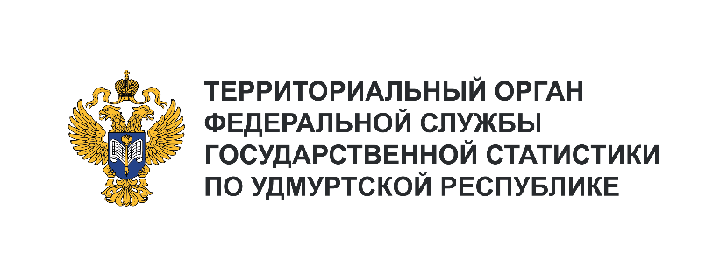**Пресс-служба Удмуртстата**

Телефон: +7 (3412) 69-50-35

e-mail: [18.01.2@](mailto:18.01.2@)rosstat.gov.ru

Информационное сообщение для СМИ

**17 марта 2025, Ижевск**

**ИТОГИ ИНВЕСТИЦИОННОЙ ДЕЯТЕЛЬНОСТИ**

**ЗА ЯНВАРЬ – ДЕКАБРЬ 2024 ГОДА**

За январь – декабрь 2024 года в экономику Удмуртской Республики было вложено 224,3 млрд рублей, что в сопоставимой оценке на 21,9% выше уровня января – декабря 2023 года.

Среди регионов ПФО по объёму освоенных инвестиций лидирует Республика Татарстан, где объём вложений в расчёте на душу населения составил 357,9 тыс. рублей. Наименьший объём инвестиций в расчёте на одного жителя (81,5 тыс. рублей) приходится на Республику Марий Эл.   
В Удмуртии этот показатель сложился в размере 156,8 тыс. рублей, что соответствует 7 месту в ПФО.

Большую часть общего объёма инвестиций – 59,5% (133,5 млрд рублей) составили вложения   
в основной капитал организаций, не относящихся к субъектам малого предпринимательства. При этом источником инвестиций, главным образом, являются собственные средства этих организаций (69%), а в структуре привлечённых средств такая же доля (69%) приходится на бюджетные средства, почти три четверти которых – средства федерального бюджета. Кроме того, в развитие предприятий привлекаются кредиты банков, чья доля в размере капитальных вложений составила 11 процентов.

В течение года значительная часть инвестиций направлена в обрабатывающие производства   
и добычу полезных ископаемых, на развитие которых использовано соответственно 42% и 19% объёма капитальных вложений.

На приобретение машин, оборудования, включая хозяйственный инвентарь и другие объекты, организации, не относящиеся к субъектам малого предпринимательства, использовали 53% общего объёма инвестиций, ещё 35% – на возведение зданий, сооружений и улучшение земель.